



Зимняя велоконференция

«Транспорт для всех: устойчивая мобильность
в современных городах»

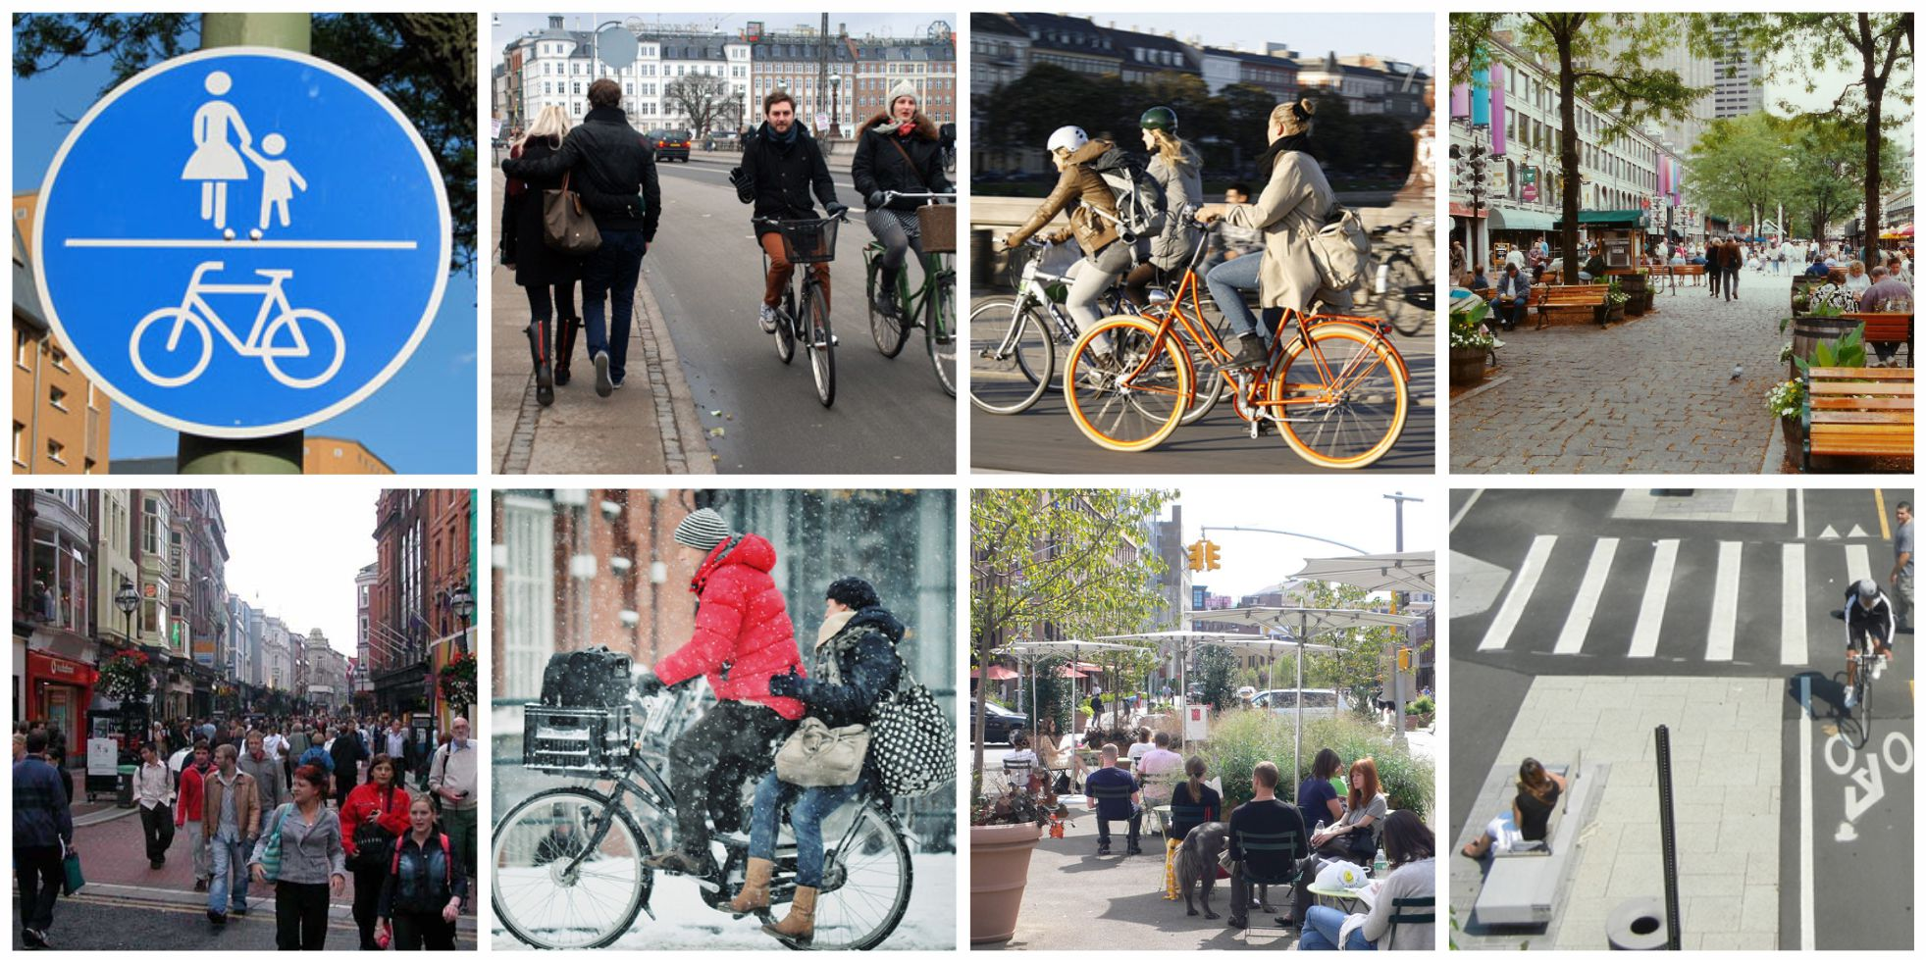

(версия от 16.01.2016)

Языки: русский, английский

25-27 февраля 2016
Новосибирск

25-27 февраля в Новосибирске пройдет зимняя велоконференция «Транспорт для всех: устойчивая мобильность в современных городах». Конференция соберет международных экспертов, представителей мэрии, велоактивистов городов Сибири, журналистов и общественность, чтобы обсудить развитие условий для велосипеда как городского транспорта. Транспорта, который не только делает людей более здоровыми и не загрязняет экологию, но и оказывает положительный эффект на местную экономику. По этой причине на конференции будет уделено особое внимание экономическим выгодам развития велотранспорта – рассмотрим, как велоинфраструктура стимулирует торговлю и повышает привлекательность города для жителей и туристов. Другим важным направлением будет обсуждение климатических особенностей. Поэтому организаторы пригласили экспертов по транспортному планированию из городов с холодным климатом. Специалисты из Монреаля, Оулу и Миннеаполиса поделятся решениями, которые позволяют ездить на велосипеде круглый год. Организаторы конференции уверены, что опыт этих городов убедит участников, что снег и холодный климат – не препятствие, а особые условия, которые нужно учитывать при проектировании инфраструктуры. Основным направлением работы конференции станет обсуждение того, как реализовывать первые проекты велоинфраструктуры – с чего начинать и как проводить предварительные исследования, как обеспечить безопасность при сочетании разных транспортных потоков и как внедрить велосипедную инфраструктуру в существующую дорожную сеть.

Эксперты:

Бартек Коморовски, руководитель проектов отдела исследований Vélo Québec Association, Монреаль (Канада).
Пекка Тахкола, инженер гражданской инфраструктуры и транспортного планирования, консультант администрации города Оулу (Финляндия) по вопросам велоинфраструктуры, компания Navico Ltd.
Торбен Хайнеманн, глава отдела общего планирования Департамента транспорта и дорожного строительства, Лейпциг (Германия).

Энтони Десник, директор системы городского велопроката Nice Ride Minnesota, Миннеаполис (США).
Владимир Злоказов, архитектор, урбанист, фонд «Город.Pro», Екатеринбург.

Организаторы:

Общественная организация «Привет, велосипед!»
Представительство Фонда им. Фридриха Эберта в Новосибирске
Мэрия города Новосибирска

По вопросам, связанным с Зимней велоконференцией «Транспорт для всех: устойчивая мобильность в современных городах» просьба обращаться:
Юлия Прокопова, координатор проектов общественной организации «Привет, велосипед!»
E-mail: hekm@mail.ru

ПРОГРАММА

ДЕНЬ минус 2
23 февраля, вторник

Прибытие экспертов в Новосибирск, экскурсии по городу, встреча с активистами.

13:00-15:00 Велопробег по центральной части Новосибирска.
Сбор участников – Первомайский сквер.
Куратор: Алексей Куницин, общественная организация «Привет, велосипед!», Новосибирск
Экспертам и участникам из других городов будут предоставлены велосипеды.

16:00-17:15 Обсуждение по итогам велопробега: передвижение по городу на велосипеде в зимний период.
Хостел «Достоевский, ул. Максима Горького, 85.
Модератор: Юлия Прокопова, общественная организация «Привет, велосипед!», Новосибирск.

17:30-19:30 Презентации кейсов сибирских городов.
Хостел «Достоевский, ул. Максима Горького, 85.
Модератор: Алексей Куницин, общественная организация «Привет, велосипед!», Новосибирск.

ДЕНЬ минус 1
24 февраля, среда

Для участников:
10:00-12:00 Пешеходная экскурсия «Транспорт в истории Новониколаевска-Новосибирска»
12:00-13:00 Трансфер в Академгородок
13:00-17:00 Знакомство с велоинфраструктурой советского типа и ее современным состоянием в научном центре Новосибирска. Посещение кампуса Новосибирского государственного университета. Программа уточняется.
Для экспертов:
14:00-16:00 Экспертная сессия «Простые решения улучшения транспортной ситуации в крупных городах».
Сессия для сотрудников департамента транспорта и дорожно-благоустроительного комплекса, департамента строительства и архитектуры, а также Государственной инспекции безопасности дорожного движения.
Модератор: Александр Ложкин, советник мэра города Новосибирска.
Эксперты: Торбен Хайнеманн, Владимир Злоказов.

ДЕНЬ 1
25 февраля, четверг
9:30-10:00 Открытие зимней велоконференции «Транспорт для всех: устойчивая мобильность в современных городах»
Приветственное слово организаторов.
10:00-11:30 Секция воркшопов. «Первые шаги новой мобильности».
10:00-10:45 «Первые 100 километров велосипедной инфраструктуры в Лейпциге», Торбен Хайнеманн, Лейпциг, Германия.
10:45-11:30 «Создание велодружелюбного города. Опыт Екатеринбурга», Владимир Злоказов, Екатеринбург.
11:30-12:30 Дискуссия «Создание первых километров велосипедной инфраструктуры. Проблематика и кейсы сибирских городов».
IQ-бар, кинотеатр «Победа», ул. Ленина, 7.
Модератор: Алексей Куницин, общественная организация «Привет, велосипед!», Новосибирск.
14:00-14:30 Официальное открытие конференции, пленарное заседание.
Большой зал Мэрии города Новосибирска, Красный проспект, 34.
Вступительное слово мэра Новосибирска Анатолия Локтя.
Вступительное слово организаторов конференции.
14:30-17:00 Пленарное заседание.
Модератор: Александр Ложкин, советник мэра города Новосибирска.

«Устойчивая мобильность. Значение для политики, экономики и окружающей среды. Выгоды для общества» (уточняется).
«Новые решения для обеспечения устойчивой мобильности. Пример г. Лейпциг», Торбен Хайнеманн, Лейпциг, Германия.
«Экономические выгоды развития велосипедного транспорта», Пекка Тахкола, Оулу, Финляндия.
«Проектирование улиц в городах с холодным климатом», Бартек Коморовски, Монреаль, Канада.
«Миннеаполис – велосипедный город с холодным климатом», Энтони Десник, Миннеаполис, США.
17:00-17:15 Подведение итогов первого дня конференции.

ДЕНЬ 2
26 февраля, пятница
9:30-14:30 Секция воркшопов. Безопасность велосипедной инфраструктуры.
IQбар, ул. Ленина, 7.
9:30-10:30 «Совмещение транспортных потоков. Вопросы безопасности», Энтони Десник, Миннеаполис, США.
10:40-11:40 «Инфраструктура для безопасного передвижения на велосипеде зимой», Пекка Тахкола, Оулу, Финляндия.
11:50-12:50 «Обеспечение безопасности для велосипедистов и пешеходов» Владимир Злоказов, Екатеринбург.
13:00-14:00 «Популяризация передвижения на велосипеде зимой. Опыт Монреаля», Бартек Комаровски, Монреаль.

16:00-19:00 Секция воркшопов. Велотранспорт как движущая сила развития городов.
IQбар, ул. Ленина, 7.
16:00-17:00 «Нормативная база для создания велосипедной инфраструктуры», Владимир Злоказов, Екатеринбург
Перерыв 15 минут.
17:15-18:15 «Влияние велосипедного транспорта на развитие местной экономики», Пекка Тахкола, Оулу, Финляндия.

18:15-19:00 Подведение итогов.

ДЕНЬ 3
27 февраля, суббота
10:00-14:00 Воркшоп. Исследование города.
IКультурный центр «Этаж», ул. Ленина, 71.
Участники поделятся на группы и под руководством экспертов проведут уличные исследования. В процессе исследований они оценят свои участки с точки зрения удобства для перемещения, а после наблюдений проанализируют существующие проблемы и сформулируют возможные решения.
Эксперты: Бартек Коморовски, Пекка Тахкола, Энтони Десник, Торбен Хайнеманн, Владимир Злоказов.

10:00-12:00 Исследование.
12:00-14:00 Обсуждение и представление результатов.
16:00-19:00 Общение экспертов с активистами и со СМИ, культурная программа.

Отъезд экспертов и участников.

ДЕНЬ 4
28 февраля, воскресенье

Отъезд экспертов и участников, подготовка итоговых публикаций.

